Le Reboutant Rebouteux – Bob et Bobette sur le sol français
Un hommage de Zidrou et Krings au monde de Willy Vandersteen
Le Rebutant Rebouteux, nouvel album de Bob et Bobette par un duo français pétaradant : Zidrou et Krings.
Les héros belges y sont embringués dans une aventure ébouriffante tandis qu’outre-Quiévrain, Bécassine, Obélix et les Bidochon veillent au grain.
Bob et Bobette, personnages bon enfant, succès massif des décennies durant, débarquent sur le sol français dans une version flambant neuve.
Zidrou, scénariste de L’élève Ducobu et de Ric Hochet, et Krings, dessinateur, rendent hommage, avec leur fantaisie imparable, à la belgitude démente de Willy Vandersteen, le créateur de Bob et Bobette que Hergé qualifia de “Breughel de la bande dessinée”.
Le Rebutant rebouteux, c’est le titre de leur album tout chaud qui se déroule en partie à Bruxelles, la belle. Avec blonde mousseuse, caricoles et frites dorées à volonté, tandis qu’outre-Quiévrain, Bécassine veille au grain.
Dans cette ode à la BD franco-belge, où les personnages des deux côtés de la frontière croisent le fer à leur manière, on rencontre aussi, dans le désordre, des Schtroumpfs, Astérix, Obélix, les Bidochon, Super Dupont, voire quelques héros de comics américains.
Drôle, pétillant, haletant.
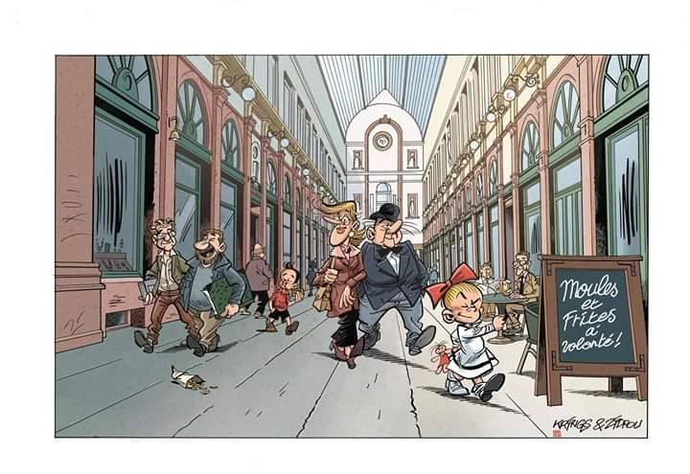
Une interprétation libre comme l’air
Le Reboutant Rebouteux, de Zidrou et Krings, est le troisième titre à remettre au goût du jour les personnages de Vandersteen.
Les premières cases de cette interprétation libre comme l’air montrent une Bobette puérile, au visage rond et au regard en coin et un Bob plus dégingandé, un peu arsouille qui porte l’index dans la narine. Ces héros d’un autre temps s’y sont fait ravaler la façade pour débarquer, comme des fous furieux, sur le sol hexagonal. Pour le bonheur, comme on dit, des petits et des grands.
L’intrigue se noue en partie à Bruxelles que l’on reconnaît à sa Grand-Place ou à sa galerie très royale avec moules et frites à volonté. En parlant de frites, Sidonie, la grande perche au menton en galoche se fait, chez Zidrou et Krings, tenancière d’un fritkot, et porte sur ses lèvres soudain pulpeuses un rouge à lèvres des plus carabinés. Lambique, bougon comme un bourgmestre du cru, se fait vendeur de caricoles en nœud pap. Et Jérôme, drôle de mâle hors du temps, apparaît soudain plus sexué avec son torse puissant, ses jambes miniatures, et des rouflaquettes dignes d’un rocker à la française.
Les traits des visages sont plus contemporains, vivants, presque disneyesques. Les mouvements, vifs, le rythme, trépidant. Le lecteur est embarqué dans un récit virevoltant, aux accents cocasses ou absurdes, ce que ne renierait évidemment point Willy Vandersteen, maître belge de la BD populaire. Créateur prolifique, oscillant entre fantaisie baroque, kitscheries beaufesques, valeurs boy-scoutesques et dérapages prosaIco-grotesques, il a nourri l’imaginaire des écoliers dans toutes les chaumières de Belgique, des Pays-Bas et d’ailleurs.
Du culte sans le piédestal. De la légende vivante pur jus.
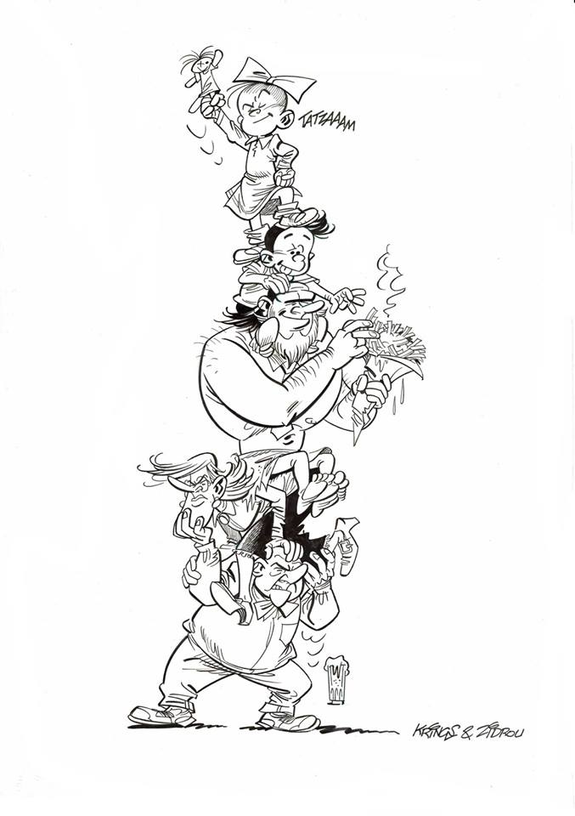

Les auteurs
Zidrou, de son vrai nom Benoît Drousie, est né à Anderlecht (Région BruxellesCapitale) en 1962 est un scénariste de bande dessinées belge très prisé, entre autres rédacteur des séries humoristiques Tamara et L’élève Ducobu mais aussi Ric Hochet et tant d’autres. Il signe également une vingtaine de romans graphiques édités notamment chez Casterman, Dupuis et Le Lombard.
Jean-Marc Krings (° 1965) a fait revivre La Ribambelle avec Zidrou. Il a aussi collaboré avec Zidrou pour WAW! avant de dessiner la trilogie Fanny K pour les Éditions Standaard.

Les hommages
Le Reboutant Rebouteux est le troisième hommage au monde de Bob et Bobette.
Le scénariste français Yann et le dessinateur hollandais Gerben Valkema ont débuté en 2017 avec Cromignonne. Les Flamands Conz et Steven Dupré ont quant à eux, placé l’album Boomerang (2018), dans un univers futuriste alternatif.

Le Reboutant Rebouteux – Zidrou et Krings (Editions Standaard)
Fiche technique
Sortie 6 novembre
9,99 euro
Cartonné, quadri
21 x 29,7 cm – 48 pages

JOURNEE DE PRESSE LE 5 NOVEMBRE 2019

Contact presse
Viviane Vandeninden
viviane.vandeninden@klach.be
0479 31 55 37

